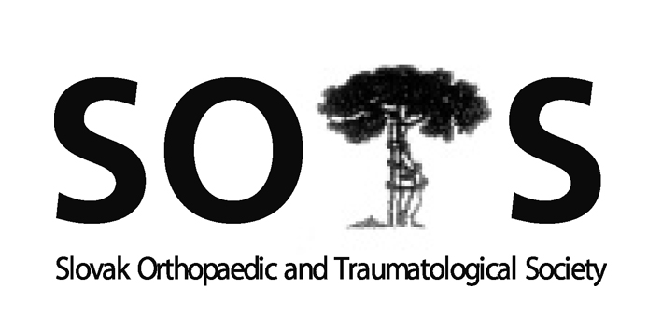

Slovenská ortopedická a traumatologická spoločnosť

I. ortopedicko-traumatologická klinika LFUK, UNB

Ružinovská 6, 826 06, Bratislava

Predseda: Prof. MUDr. Milan Kokavec, PhD.

e-mail: kokavec@dfnsp.sk

|  |
| --- |
|  |

**Program Členskej schôdze SOTS 23. 10. 2024. od 17,30**

**Dom Kultúry , Skalica**

1. Prezentácia, otvorenie, úvod
2. Správa o činnosť SOTS – prezident M. Kokavec
3. Správy hlavného odborníka MZ SR pre ortopédiu
4. Správa pokladníka SOTS
5. Správa revízora SOTS
6. Rôzne (web stránka, zasadnutie výboru)
7. Diskusia
8. Záver

**Prítomní:** 30 členov viď. prezenčná listina

**Ad 1:**

Členskú schôdzu SOTS otvoril v zastúpení pre ochorenie predsedu SOTS prof. MUDr. Milana Kokavca, PhD., MPH MUDr. Andrey Švec, PhD., MPH o 17,30.

**Ad 2:**

Člen výboru SOTS primár MUDr. Miroslav Demitrovič, PhD. prečítal správu prezidenta spoločnosti, ktorá bola prijatá bez pripomienok. Správa o činnosti bude tvoriť prílohu tejto zápisnice.

**Ad 3:**

Dr. Švec – oboznámil členov SOTS so základnými informáciami, ktoré súvisia s výkonom funkcie hlavného odborníka MZ SR pre odbor ortopédia. Informoval o 3 okruhoch:

* Bežná agenda, ktorá je pribežne odosielaná z MZSR a týka sa väčšinou sťažností pacientov.
* Kategorizácia zdravotnej starostlivosti, kde sa prof. Milan Kokavec PhD., MPH vzhľadom na neakceptovanie pripomienok odbornej pracovnej skupiny vzdal predsedníctva tejto skupiny. Hlavným problémom je zaradenie rôznych výkonov v rôznych medicínskych programoch, absolútny chaos v objednávaní pacientov a neochote poisťovní hradiť liečbu v ortopedických pracoviskách v nižšom stupni nemocnice (tak ako je to v muskuloskeletálnom programe)
* Tretím okruhom je kategorizácia ŠZM, ktorá prebieha každé tri mesiace. Najnovšie smeruje aktivita MZSR k deregistrovaniu nepoužívaných ŠZM. Zoznam bol odovzdaný členom výboru SOTS a je možnosť vyjadriť sa a prípadne zabrániť deregistrácii ak je materiál používaný.

**Ad 4:**

Správu o hospodárení výboru SOTS podal pokladník Dr. Švec.

SOTS hospodárila v sledovanom období k 31.7. 2024 s nákladmi vo výške 8780,29 a výnosmi vo výške 15563,00 €. Podrobnosti sú v analytickej výsledovke. Účtovný hospodársky výsledok dosiahol plusovú hodnotu 6783,58. K 30.9. 2024 bolo na účte spoločnosti 55 272,60,- €.

**Ad 5**: Revíznu správu o hospodárení SOTS vypracoval MUDr. Róbert Krause. Vzhľadom na jeho neprítomnosť (cesta na artroskopický kongres do Poľska) správu prečítal Dr. Švec.

Revízna komisia potvrdzuje správnosť hospodárenia SOTS k 31. 7. 2024 a správy o hospodárení, ktorú predložil pokladník SOTS A. Švec. Súčasne konštatuje, že ekonomický audit SOTS občianskeho združenie je pravidelne a stále vykonávaný renomovanou auditorskou firmou SECCA, v zastúpení Ing. Rybeckým. Drobný administratívny majetok SOTS je adekvátne spravovaný a evidovaný podľa platných pravidiel. Hospodárenie SOTS je v súlade splatnými právnymi normami a predpismi.

**Ad 6:**

V tejto časti bola členská schôdza informovaná o zasadnutí výboru SOTS a o novom redizajne stránky SOTS.

**Ad 7.**

V diskusii navrhol MUDr. Miloš Smetana odsudzujúce vyjadrenie k činnosti splnomocneca vlády SR na prešetrenie pandémie COVID.19 vzhľadom na to, že je ortopédom. Po kontrole zoznamu členov predsedajúci schôdze Dr. Švec konštatuje, že menovaný ortopéd nie je členom SOTS a tým pádom je vyjadrenie spoločnosti na jeho adresu irelevantné.

**Ad 8.**

MUDr. Andrey Švec, PhD., MPH ukončil členskú schôdzu o 18,15 hodine.

Zapísala: Mgr. Katarína Mitschová

Overil: MUDr. Andrey Švec, PhD., MPH